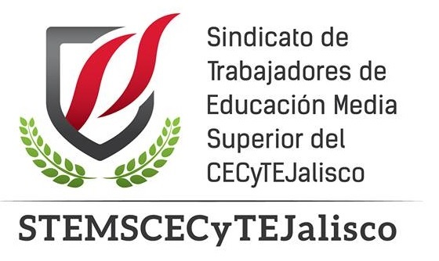

El Sindicato de trabajadores de educación media superior del CECyTEJalisco (STEMSCECYTEJALISCO), no cuenta con instrumentos de participación ciudadana como observatorios ciudadanos, iniciativa popular y/o consulta pública, sin embargo, pone a disposición los siguientes mecanismos de participación mediante los cuales el ciudadano puede acercarse a STEMSCECyTEJALISCO.
DIRECCION: LAGO MAGGIORE 181-1, COLONIA LA ARBOLEDA. TLAJOMULCO DE ZÚÑIGA
TELEFONO OFICINA TLAJOMULCO: 15973914
TELEFONO OFICINA GUADALAJARA: 33358649
PAGINA WEB: www.stemscecytejalisco.mx
CORREO ELECTRÓNICO: stemscecytejalisco1@hotmail.com
HORARIO DE ATENCION: DE LUNEA A VIERNES
HORARIO OFICINA TLAJOMULCO: 10:00 A.M. A 16:00 P.M.
HORARIO OFICINA GUADALAJARA: 09:00 A.M. A 17:00 P.M.
REDES SOCIALES:

https://www.facebook.com/Stemscecyte-Jalisco-1488887324740113/?fref=ts

